Пән: Жаратылыстану  Күні: 5.05.17ж.  Сынып: 1 |  |  | Мектеп: Н.К.Крупская атындағы  №10 орта мектеп  Мұғалімнің аты-жөні: Бекенова Г.С.  Қатысқандар саны:  Қатыспағандар саны:
Сабақ тақырыбы |  |  | Демалыс үшін не қажет?
Осы сабақта қол жеткізілетін оқу мақсаттары |  |  | 1.2.3.3 адамның өсуі мен дамуы үшін керек қажеттіліктерді анықтау
Бағалау критерийлері |  |  | Барлық оқушылар: адамның өсуіне және дамуына керек қажеттіліктерді анықтайды.Қажеттіліктерді айтып анықтай алады.  Көптеген оқушылар: қоршаған орта құбылыстарына бақылау жаcайды  Кейбір оқушылар:  - Әйгілі демалыс орындарын ажыратады,пікірлерін білдіреді.  -Демалыс орындары туралы оргумент келтіреді.
Тілдік мақсаттар |  |  | Оқушылар:  ұйқының маңыздылығын түсінеді;  қысқамерзімді үзіліс кезінде, демалыс күндері және демалыс уақытында қалай демалу қажеттігін біледі;  “Күн тәртібі” түсінігімен танысады және сезініп күн тәртібін құрастыра алады.  Ишара: басынан сипау, күлімсіреу;
Түйінді сөздер мен сөз тіркестер:
Демалу-отдых-rest
Күн тәртібі-режим дня- mode of day
Ұйқы-сон- dream
 |  |  | Сыныптағы диолог/жазылым үшін сай келетін тіл стилі: әдеби
Алдыңғы оқу |  |  | Талқылауға арналған сұрақтар:  1.Адам не үшін тамақтанады?  2.Пайдалы тағамдарды ата  3.Зиянды тағам түрлері қандай?  4.Тамақтану пирамидасын ата
Сабақ барысы
Сабақтың жоспарланған кезеңдері | Сабақтағы жоспарланған іс-әрекет |  |  | Ресурс  тар
Сабақтың басы  2 мин  Топқа бөлу | Психологиялық ахуал  Қол алысып, кәне, біз,  Достасайық бәріміз.  Айтарым бар сендерге,  Шеңберге барлығымыз тұрайық,  Қандай жақсы бір тұру,  Достарменен бір жүру!  Қандай жақсы дос болу!  Демалыс орындары:  1.Бурабай  2.Сарыағаш  3.Мойылды  4.Медеу  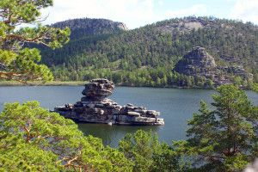  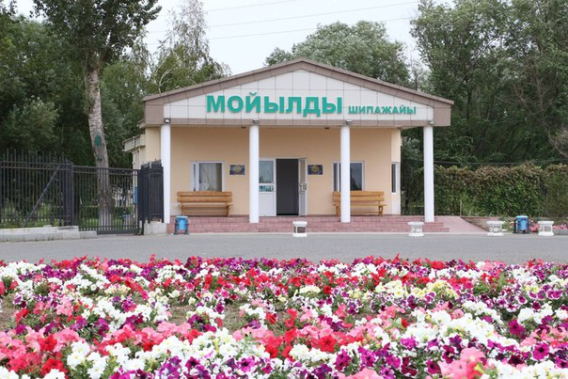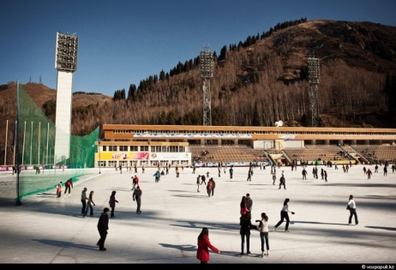  Ұжымдық жұмыс: демалыс сөзіне ой қозғау  (бас бармақ әдісі бойынша бағалайды)  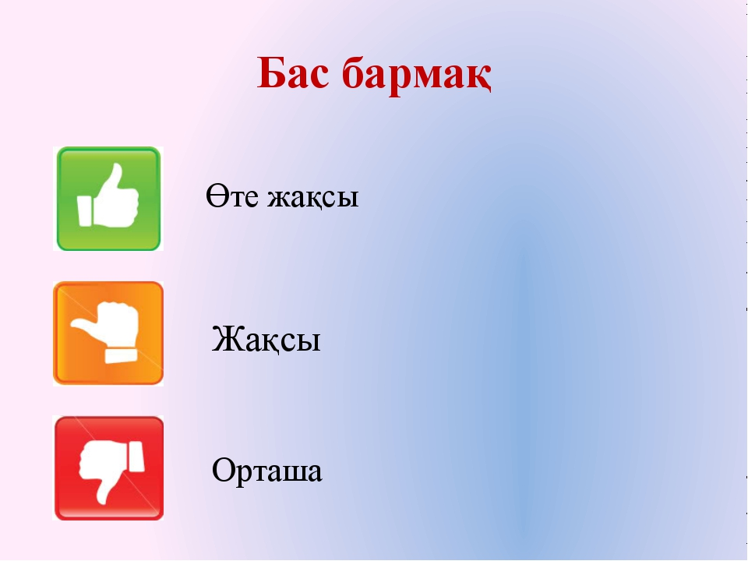  (Оқушылармен диалогтік әдіс арқылы олардың сздік қорларын,жүйелі сөйлеуін,сұраққа нақты жауап беруде айтылым,тыңдалым дағдылары дамиды.)
Сабақтың ортасы  2 мин | Коллаж құрастыру  Қалай демалуға болады?  - Демалыс күндері  - Күн тәртібі  - Туған күн  - Табиғат аясында  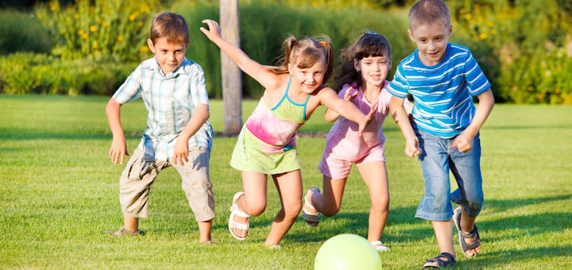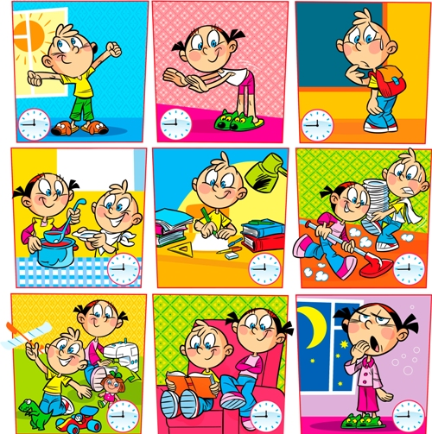  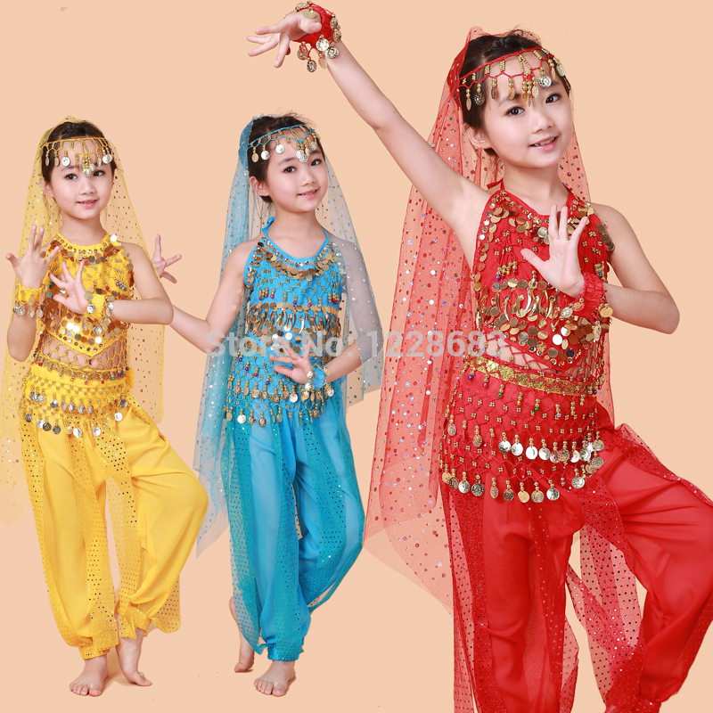  ( Ортақ қасиеттерін атау,оқушыларды ынталандырады,ішкі уәждерін оятады,коммуникациялық дағдыларды дамытады)  Бағалау    Табиғат аясында туралы бейнефильм көрсету  Табиғат туралы не білдік?  (Оқушылардың сабаққа деген қызығушылықтарын,уәждерін арттырады )  Оқулықпен жұмыс:  Тірек сөздермен жұмыс  Демалыс кезінде табиғат аясында демалған дұрыс па?  Үйдегі жұмыстарды жасау демалысқа жата ма?  Күн тәртібі деген не?  (жұпта бір-бірін бағалайды)  (Бірлескен оқу бір-бірімен білігімен және түсінігімен бөлісе отырып түсініктерін кеңейтеді)  Сергіту сәті:  Еркiн ұста денеңдi,  Тарсылдатпай едендi  Орнымыздан тұрып ап  Жүгiрейiк бiр уақ.  Бiр, екi, үш, бiр, екi, үш.  Аяқты алға созайық  Тiк көтерiп, қозғайық.  Тым сылбыр да болмайық  Алға қарай озбайық.  Бiр, екi, үшi, бiр, екi, үш  Зерттеу жұмысы: Әр оқушы күн тәртібінің негізгі сәттері бар суреттерді немесе жазуы ауысып кеткен белгілерді таратыңыз.Оларды сәйкес тәртіпте орналастырып,уақытын жазып қоюына ұсыныс жасаңыз.Егер тапсырманы орындау сыныптың басым көпшілігіне қиын тисе,жұппен немесе топпен орындауға ұсыныңыз жасаңыз.Тапсырма орындалғаннан кейін әрбіреуінен күн тәртібіне өзгеріс енгізу қажет пе екендігін ойлануын сұраңыз  (зерттеу барысында белсенді оқу,оқушылардың шығармашылық және сын тұрғысынан ойлау,қарым-қатынас жасау,талқылау барысында проблемаларды шешу,дәлелдермен негіздеуге дағдыланады)  Мозайка құрастыру  Әр топ өзінің құрастырған демалыс орнын атайды?  Сурет атауы топтарыңа сәйкес келе ме?  Бурабай Медеу Мойылды Сарыағаш  Бағалау (әр топ бағдаршам әдісі бойынша бірін-бірі бағалайды)  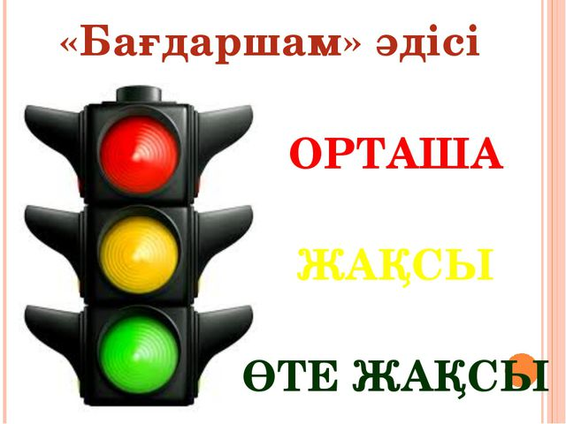  Дәптермен жұмыс:  Демалыс күндерін қалай өткізесің?  Суретте берілген демалыс күндерін боя
Рефлексия

 |  | 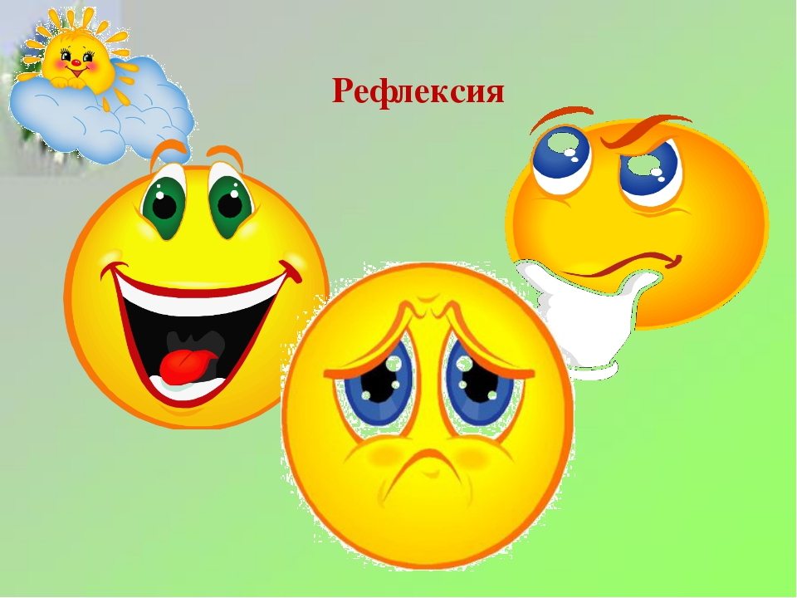
Саралау |  | -Сіз қандай қосымша көмек көрсетуді қалай жоспарлайсыз?  -Сіз қабілеті жоғары оқушыларға тапсырманы күрделендіруді қалай жоспарлайсыз?  Қабілеті жоғары оқушыларға шығармашылықтарын арттыратын деңгейлік тапсырмалар беру арқылы.
Бағалау |  | -Оқушылардың үйренгенін тексеруді қалай жоспарлайсыз?  Оқушыларға қызықты, сөзбен мадақтау және «Бас бармақ» «Екі жұлдыз бір тілек» «Бағдаршам әдісі» бағалау әдісін қолдандым.
Пәнаралық байланыстар |  | Қауіпсіздік ережелері,АКТ-мен байланыс,интербелсенді тақта,Дүниетану,әдебиеттік оқу,дене шынықтыру
Түсіну |  | Пайдалы тағамдармен зиянды тағамдарды таниды, бір-бірінен ажырата алады.
Қолдану |  | Сұрақтар арқылы «Демалыс не үшін қажет» ? екендігінің маңызын түсінеді.
Салыстыру |  | Күн тәртібін салыстырып, айырмашылығын көреді, айтады.

